**Análisis Climático de la Plataforma Petrolífera TROLL A: Datos del Año 2024**

Limpieza y exploración de Datos Meteorológicos de Troll A

Fase: Análisis Exploratorio de Datos

**Descripción**

Este análisis exploratorio de datos (EDA) se centra en un conjunto de datos climáticos de la estación Troll para el año 2024. El objetivo principal es comprender las características de las variables climáticas (temperatura, punto de rocío, presión, visibilidad, velocidad del viento, ráfagas de viento, temperaturas máximas y mínimas) y su comportamiento a lo largo del tiempo (del año 2024).

**Hallazgos claves:**

* **Impacto de los Outliers:** La eliminación de los outliers reduce significativamente la asimetría y la dispersión de los datos, lo que sugiere que estos valores atípicos no representan el comportamiento típico de las variables.
* **Correlaciones Fuertes:** Se encontraron correlaciones fuertes y positivas entre la temperatura y el punto de rocío, la velocidad máxima del viento y la velocidad del viento, y las temperaturas máximas y mínimas. Estas relaciones son robustas y no se ven afectadas significativamente por los outliers.
* **Tendencias Temporales:** Se observaron tendencias y patrones estacionales en algunas variables, lo que sugiere la influencia de factores climáticos a lo largo del año.

**Implicaciones:**

Este análisis proporciona una comprensión profunda de los datos climáticos de la estación Troll y destaca la importancia de considerar los outliers y las correlaciones entre las variables. Los hallazgos de este EDA pueden utilizarse para mejorar la precisión y tomar decisiones informadas.

**Solución:**

Debido a las limitaciones en la disponibilidad de información climática detallada específica para la plataforma Troll A, y considerando que mi objetivo principal es analizar las tendencias climáticas generales en esta ubicación, he optado por utilizar el conjunto de datos sin outliers. La plataforma Troll A es una instalación industrial en el Mar del Norte, y la información climática para este tipo de ubicaciones suele ser limitada debido a razones de seguridad y privacidad. Al eliminar los outliers, puedo obtener una representación más clara de los patrones climáticos subyacentes y realizar un análisis comparativo más consistente con el conjunto de datos con outliers. Esta decisión está claramente documentada y reconoce las limitaciones de la información disponible.

**Próximos pasos:**

* Realizar un análisis más detallado de las series temporales para modelar las tendencias y patrones estacionales.
* Explorar las correlaciones no lineales entre las variables.
* Desarrollar modelos predictivos para las variables climáticas.

**Graficas de correlaciones:**

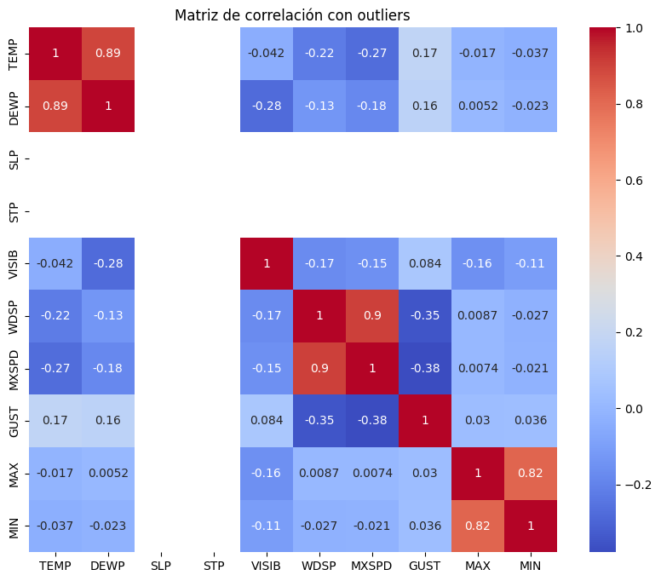

**Correlaciones con outliers**

* MAX y MIN con una correlación de 0.82
* WDSP y MXSPD con una correlación de 0.9
* TEMP y DEWP con una correlación de 0.89

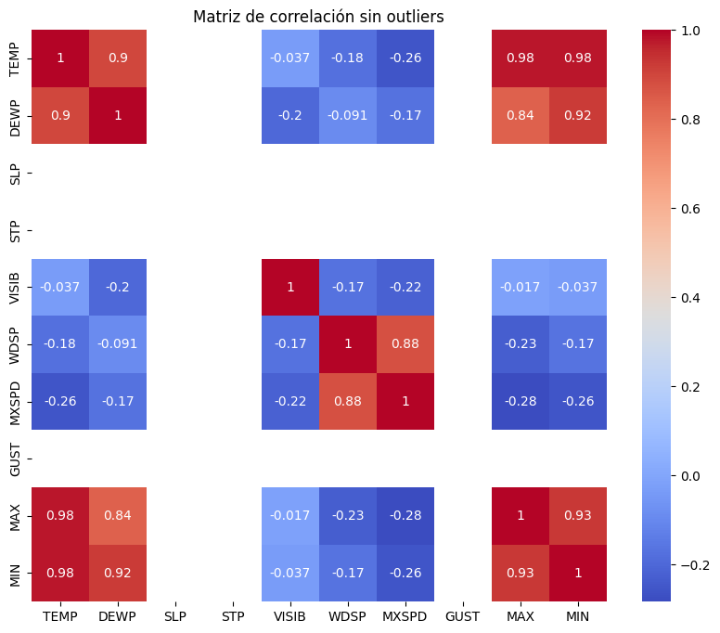

**Correlaciones sin outliers**

* MAX y MIN con una correlación de 0.93
* TEMP y MIN con una correlación de 0.98
* TEMP y MAX con una correlación de 0.98
* DEWP y MAX con una correlación de 0.84
* DEWP y MIN con una correlación de 0.92
* WDSP y MXSPD con una correlación de 0.88
* TEMP y DEWP con una correlación de 0.9